

**目　　錄**

|  |  |
| --- | --- |
| **主辦單位：** |  |
| **執行單位：** |  |
|  |  |
| **中　華　民　國　113　年**○○**月**○○**日** | |

**經濟部產業發展署**

**113年度企業經營品質躍升計畫**

**卓越經營輔導**

**○○○股份有限公司**

**計畫書**

**輔導期間：**113年○月○日至113年11月30日

**輔導單位：**○○○○

壹、基本資料 頁次

貳、受輔導單位簡介

一、產業環境背景

二、企業經營情形

參、輔導計畫內容

一、輔導緣起

二、輔導目標

二、輔導架構

四、輔導實施方法

五、預定實施進度及查核點

六、預期效益

肆、資源需求

一、輔導單位人力需求

二、受輔導單位配合人員

三、經費預算表及其計算方式

伍、診斷評量表

一、卓越評量表

二、4.0 i-Bench生產力再造成熟度評量

陸、附件

一、受輔導單位合法登記資料

二、輔導經費編列原則

1. **基本資料**
2. 資料表

|  |  |  |  |  |  |  |  |  |  |  |
| --- | --- | --- | --- | --- | --- | --- | --- | --- | --- | --- |
| **受輔導單位** | | | | | | | | | | |
| **基本資料** | **\***單位名稱 |  | | **\***創立時間 | | 民國 | |  | | 年 |
| **\***統一編號 |  | | **\***負責人姓名 | |  | | | | |
| **\***地區別 | 選擇一個項目。 | | **\***負責人性別 | | 選擇一個項目。 | | | | |
| **\***地址 |  | | | | | | | | |
| **\***產業別 | 選擇一個項目。 | | **\***實收資本額 | | 萬元 | | | | |
| **\***核心產品／服務 |  | | | | | | | | |
| **\***員工人數  （經常性雇用） | 男性 | 女性 | **\***單位規模 | | 選擇一個項目。 | | | | |
|  |  |
| **聯絡人** | **\***姓名 |  | | **\***聯絡電話 | |  | | | | |
| **\***職稱 |  | | 傳真號碼 | |  | | | | |
| **\***電子郵件 |  | | | | | | | | |
| **經營狀況** | 項目 過去3年 | 112年度（前1年） | | 111年度（前2年） | | 110年度（前3年） | | | | |
| **\***營業額 |  | |  | |  | | | | |
| **\***每股盈餘 |  | |  | |  | | | | |
| **\***研發經費佔營業額比例 | %（前1年） | | **\***訓練經費佔營業額比例 | | %（前1年） | | | | |
| 目前採用之管理機制 |  | | | | | | | | |
| 得獎紀錄 |  | | | | | | | | |
| **輔導單位** | | | | | | | | | | |
| **輔導單位\***  **基本資料** | 單位名稱 |  | | 創立時間**\*** | | 民國 |  | | 年 | |  | 年 |
| 統一編號 |  | | 負責人 | |  | | | | |
| 單位電話 |  | | 傳真號碼 | |  | | | | |
| 單位地址 |  | | | | | | | | |
| 員工人數 | 人 | | 曾研習卓越經營課程 | | 選擇一個項目。 | | | | |
| MA類登錄項目 |  | | | | | | | | |
| **輔導顧問**  **基本資料** | 姓名 |  | | 聯絡電話 | |  | | | | |
| 職稱 |  | | 傳真號碼 | |  | | | | |
| 電子郵件 |  | | | | | | | | |
| 經營管理專長 |  | | | | | | | | |
| **執行規劃** | 預計執行期間 | 民國113年01月01日 | | 至 | 民國113年11月30日 | | | | | |

**貳、受輔導單位簡介**

**一、產業環境背景**

※請敘明受輔導單位所處之產業環境變遷、現況與經營品質情形 ，以及組織核心能力、定位相關規劃等，俾列入現況與問題分析予以說明。

**二、企業經營情形**

**（一）整體經營及發展方向**

※請依受輔導單位之現況填寫，以確認其經營理念、使命、願景、目標及策略之完整性；無論有無，皆應列入現況與問題分析予以說明。

**（二）組織圖**

**（三）組織經營目標及策略檢視表**

|  |  |
| --- | --- |
| **項目** | **內容** |
| 經營理念 |  |
| 使命 |  |
| 願景 |  |
| 目標 |  |
| 策略 |  |

**（三）最近三年營運資料**

1、主要產品／服務財務資料簡表：

|  |  |  |  |
| --- | --- | --- | --- |
| 單位主要產品  ／服務項目 | 年度  （前1年） | 年度  （前2年） | 年度  （前3年） |
| 銷售額 | 銷售額 | 銷售額 |
| ○○○ |  |  |  |
| （自行增列） |  |  |  |
| 合　　　計 |  |  |  |
| 年度營業額 |  |  |  |
| 稅後淨利 |  |  |  |

2、主要產品／服務銷售通路：

3、主要產品／服務銷售方式：

4、主要產品／服務銷售據點及分佈：

5、主要客戶：

**參、輔導計畫內容**

**一、輔導緣起**

**（一）面臨問題**

※針對受輔導單位自評結果及其產業環境背景及企業經營情形，敘明受輔導單位現行瓶頸、劣勢或威脅。

**（二）問題分析**

※針對受輔導單位所面臨問題予以分析，同時著重於導入經營管理的需求。

※啟用卓越經營評量系統及生產力再造成熟度評量進行分析。

**二、輔導目標**

※根據受輔導單位面臨問題及其分析，敘明輔導計畫緣起及所欲達成之目標。

※目標宜能呼應追求卓越經營、全面品質管理的提升。

**三、輔導架構**

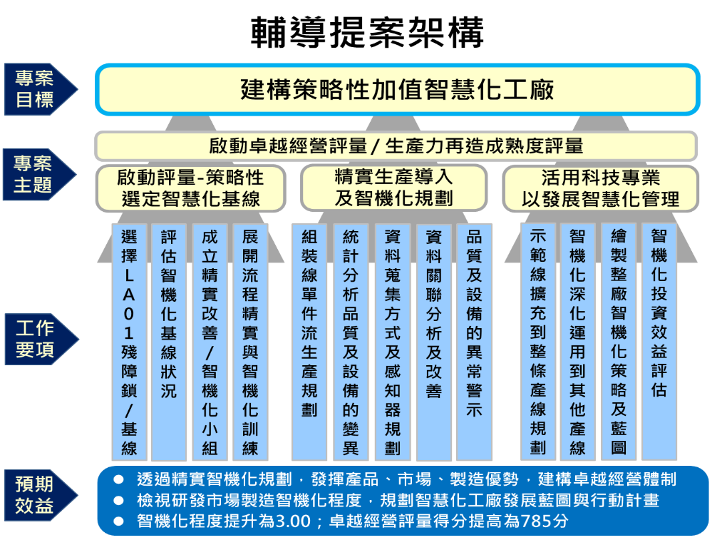**架構範例：**

**四、輔導實施方法**

※請就輔導架構中之各專案主題，分別就其下展開之各項工作進行闡述說明。

※建議各項工作以流程、步驟、有邏輯順序，清楚地說明執行做法內容。

**五、預定實施進度及查核點**

**（一）預定實施進度**

|  |  |  |  |  |  |  |  |  |  |  |  |  |  |
| --- | --- | --- | --- | --- | --- | --- | --- | --- | --- | --- | --- | --- | --- |
| 重  要  工  作  項  目  預  定  進  度 | 月份  工作項目 | | 3 | 4 | 5 | 6 | 7 | 8 | 9 | 10 | 11 | 比 | 人力數量 |
| 月 | 月 | 月 | 月 | 月 | 月 | 月 | 月 | 月 | 重 | 分　　析 |
| 1 |  |  |  |  |  | *1 | *2 | *4 |  |  |  | 人月 |
| 2 |  |  |  |  |  |  | *3 | *5 | *7 |  |  | 人月 |
| 3 |  |  |  |  |  |  |  | *6 |  | *8 |  | 人月 |
|  |  |  |  |  |  |  |  |  |  |  |  | 人月 |
| 每月工作進度％ | | |  |  |  |  |  |  |  |  |  | 100 | 合計：  人月 |
| 累計工作進度％ | | |  |  |  |  |  |  |  |  |  |
| 經費分配比例％ | | |  |  |  |  |  |  |  |  |  |  |

※備註：

1、主要輔導項目均應列入重要工作項目預定進度表之工作項目內。

2、每工作項目應依查核點詳列具體且可評估的查核事項。

3、權重為工作量之比重與人月數無絕對關係。

4、應詳列全部計畫及每一分項計畫之每季重要查核點及每月預定實施進度。

5、上圖「人力數量分析」應與「輔導單位投入人力」之總人月相符。

6、上圖所列查核點均應詳實填入（二）查核點說明之表格中。

**（二）查核點說明**

|  |  |  |  |
| --- | --- | --- | --- |
| **查核點**  **編號** | **查核時間** | 查核項目 | **查核文件、技術內容與量化指標說明** |
| *1 | ex:7/25 | 辦理中高階主管共識會議 | 1場 |
| *2 |  |  |  |
| *3 |  |  |  |
| *4 |  |  |  |
| *5 |  |  |  |
| *6 | （自行增列） | （自行增列） | （自行增列） |

**六、預期效益**

請依據上列輔導工作項目與輔導評估指標，填寫預期效益。

**（一）量化效益**

| 單位：千元 | | | | | |
| --- | --- | --- | --- | --- | --- |
| **評估項目** | **輔導前** | **輔導後** | **改善%** | **每年**  **預期改善** | **備註** |
| 增加產值 | ex:1000 | :1800 | 80 | 800 | （列出效益計算方式） |
| 降低生產成本 |  |  |  |  | （列出效益計算方式） |
| 提高生產良率 |  |  |  |  |  |
| 促成投資額 |  |  |  |  | （列出效益計算方式） |
| 經營品質提升程度  (依卓越評量/生產力再造評量前後評量值比較) |  |  |  |  |  |
| 促成商機跨域媒合 |  | ex:依公司需求媒合相關廠商__家 | － | － | ex:合作意願書或備忘錄等相關文件於期末報告中檢附。 |
| （自行增列） |  |  |  |  |  |

※備註：

1、增加產值、降低生產（服務）成本、提高生產良率、及促成投資額為必填之量化指標。

2、其餘的效益指標請根據個別輔導項目與計畫目標填寫適當之量化指標。

3、屬有形效益，可量化的改善項目及績效，請轉化為金額表示之。

**（二）質化效益**

|  |  |  |
| --- | --- | --- |
| **評估項目** | **輔導前** | **輔導後** |
| （自行增列） |  |  |
|  |  |  |
|  |  |  |

※備註：

屬無形效益，依輔導內容對企業之影響表述，可參卓越評量/生產再造評量構面提出。

**肆、資源需求**

**一、輔導單位人力需求**

|  |  |  |  |  |  |  |
| --- | --- | --- | --- | --- | --- | --- |
| 姓 名 | 身分證字號 | 最高學歷  （畢業年月） | 經歷及  工作年資 | 職級 | 在本計畫所  擔任之職務 | 規劃執行人月 |
| ex:○○○ | A012345678 | 碩士  (80/7) | 財團法人中國生產力中心協理  /20年 | 主持人 | 計畫督導 | 1 |
| ex:○○○ | B012345678 | 碩士  (85/7) | 財團法人中國生產力中心總監  /15年 | 研究員 | 計畫聯絡人 | 1 |
| ex:○○○ | C012345678 | 碩士  (90/7) | 財團法人中國生產力中心經理  /13年 | 副研究員 | ○○構面顧問 | 1 |
| 小 計 | | | | | | ３ |

**二、受輔導單位配合人員**

|  |  |  |  |
| --- | --- | --- | --- |
| 姓 名 | 職稱 | 本計畫所擔任之職位 | 規劃執行人月 |
|  |  |  |  |
|  |  |  |  |
|  |  |  |  |
|  |  |  |  |
|  |  |  |  |
|  |  |  |  |
|  |  |  |  |
|  |  |  |  |
|  |  |  |  |
| 小 計 | | |  |

**三、經費預算表及其計算方式**

**（一）經費預算表**

卓越經營輔導

○○○○<輔導案計畫名稱>

總預算表

113年O月O日113年11月30日

單位：元

|  |  |  |  |  |  |  |
| --- | --- | --- | --- | --- | --- | --- |
| 項　目  服務費用 | | 預　　　算　　　數 | | | | 備 註 |
| 政 府  負 擔 | 廠商  自籌款 | 合　　　計 | |
| 金　額 | 占總經費％ |
| 一、直接薪資 | |  |  |  |  |  |
| 1.薪資  2.其他 | |  |  |  |  |
| 小 計 | |  |  |  |  |
| 二、管理費用 | |  |  |  |  |
| 小 計 | |  |  |  |  |
| 三、其他直接費用 | |  |  |  |  |
| 1.人事費 | |  |  |  |  |
| 2.業務費 | |  |  |  |  |
| 3.旅運費 | |  |  |  |  |
| 4.材料費 | |  |  |  |  |
| 5.維護費 | |  |  |  |  |
| 6.設備租金 | |  |  |  |  |
| 小 計 | |  |  |  |  |
| 四、公費 | |  |  |  |  |
| 五、營業稅 | |  |  |  |  |
| 合  計 | 金額 |  |  |  |  |
| 占總經費% |  |  |  |  |

**（二）預算經費工作底稿**

單位：元

|  |  |  |
| --- | --- | --- |
| 項 目 | 計算方式或說明 | 金 額 |
| 一、直接薪資  1.薪資  2.其他  小 計 | 1、主持人：123,100元/人月* 人月 ＝ 元  2、研究員級：92,600元/人月* 人月 ＝ 元  3、副研究員級：63,500元/人月* 人月 ＝ 元  4、助理研究員級：55,000元/人月* 人月＝ 元  5、研究助理級：37,500元/人月* 人月＝ 元 |  |
| 二、管理費用  小 計 | （直接薪資+其他直接費用）*13% |  |
| 三、其他直接費用  1.人事費 |  |  |
| 2.業務費 | 1、文具紙張： 元/月* 月＝ 元  2、印刷及資料費：  報告印刷費： 元/本* 本＝ 元  影印費： 元/月* 月＝ 元  3、場地租用費： 元/場* 場＝ 元  4、郵電費： 元/月* 月＝ 元  5、專業服務費  6、其它：(請說明) |
| 3.旅運費  4.維護費  小 計 | 1、國內旅費：1250元* 人次＝ 元  2、短程車資：500千元* 人次＝ 元 |
| 四、公費  （自籌款不得編列） | （直接薪資+管理費）*9.9％ |  |
| 四、營業稅  （政府款不得編列） | （直接薪資＋管理費用+其他直接費用）*5% |  |
| 總 合 計 | 直接薪資＋管理費用＋其他直接費用+營業稅 |  |

※備註：

1、上列計算方式，請參考並可選擇性填寫。

2、計畫經費應依「經濟部及所屬機關委辦計畫預算編列基準」編列。

**伍、附件-診斷評量表(受輔導單位自評)**

一、卓越評量表

（一）評分等級說明

| **評分等級** | **參考說明** |
| --- | --- |
| **等級1：**  無或少許證據顯示 | * 無明顯的規劃、或資訊無根據 * 缺乏或沒有明顯規劃與落實應用 * 改進傾向不明顯、改善需透過對回應問題才 能達成 * 無明顯的實證資料顯示其經營成果 |
| **等級2：**  略有證據顯示 | * 對本項目基本要求具初步系統性規劃 * 在多數領域或工作單位的規劃與落實應用處於初期階段 * 由回應問題到逐漸改進，顯現出初期檢討改善轉化階段 * 略有實證資料顯示其經營成果普通 |
| **等級3：**  多數證據顯示 | * 有多數證據顯示其效率、系統化規劃尚可回應本項目之基本要求 * 已進行規劃；然而部分領域或工作單位仍在落實應用的初期階段 * 系統性規劃與落實應用已經開始出現，有明顯的主要流程的評估和改進 * 多數實證資料顯示其經營成果尚可 |
| **等級4：**  超越平均水準 | * 其效率及系統化規劃，超越業界平均水準，可回應本項目之基本要求 * 有良好的規劃；然而落實運作可能依領域或工作單位而有所不同 * 具備依據事實、系統化的評估來改進流程及進行部分的組織學習，可提升組織主要的流程效率和績效 * 充分實證資料顯示其經營成果超越平均水準 |
| **等級5：**  達國內(外)卓越水準 | * 其效率及系統化規劃，達到國內或國外卓越水準，可完全回應本項目之多樣要求 * 規劃充分應用與落實；在所有領域、工作單位或員工皆無明顯落差或斷層 * 建立完善管理工具，依據事實、系統化評估及流程檢討進行改善，並強化公司學習。且 分析、分享支援、創新及精進於公司整體皆 歷歷可見 * 充分實證資料顯示其經營成果達國內(外)卓越水準 |

（二）評量內容（請用V勾選）

計分方式：評量中項權重＊（實際評分等級／題項最高評分等級）

|  |  |  |  |  |  |  |
| --- | --- | --- | --- | --- | --- | --- |
| **評 量 大 項** | **評 量 中 項** | **評 分 等 級** | | | | |
| **1** | **2** | **3** | **4** | **5** |
| **1、領導**  【權重120】 | 1.1高階領導  【權重60】 |  |  |  |  |  |
| 1.2公司治理與社會責任  【權重60】 |  |  |  |  |  |
| 優點特色：（請列舉至少3項） | | | | | |
| 待改進事項：（請列舉至少3項）(輔導單位填寫) | | | | | |

計分方式：評量中項權重＊（實際評分等級／題項最高評分等級）

|  |  |  |  |  |  |  |
| --- | --- | --- | --- | --- | --- | --- |
| **評 量 大 項** | **評 量 中 項** | **評 分 等 級** | | | | |
| **1** | **2** | **3** | **4** | **5** |
| **2、策略管理**  【權重80】 | 2.1整體策略規劃  【權重25】 |  |  |  |  |  |
| 2.2經營模式  【權重25】 |  |  |  |  |  |
| 2.3策略執行與改善  【權重30】 |  |  |  |  |  |
| 優點特色：（請列舉至少3項） | | | | | |
| 待改進事項：（請列舉至少3項）(輔導單位填寫) | | | | | |

計分方式：評量中項權重＊（實際評分等級／題項最高評分等級）

|  |  |  |  |  |  |  |
| --- | --- | --- | --- | --- | --- | --- |
| **評 量 大 項** | **評 量 中 項** | **評 分 等 級** | | | | |
| **1** | **2** | **3** | **4** | **5** |
| **3、研發與創新**  【權重80】 | 3.1研發與創新策略  【權重40】 |  |  |  |  |  |
| 3.2研發與創新之投入與管理  【權重40】 |  |  |  |  |  |
| 優點特色：（請列舉至少3項） | | | | | |
| 待改進事項：（請列舉至少3項）(輔導單位填寫) | | | | | |

計分方式：評量中項權重*（實際評分等級／題項最高評分等級）

|  |  |  |  |  |  |  |
| --- | --- | --- | --- | --- | --- | --- |
| **評 量 大 項** | **評 量 中 項** | **評 分 等 級** | | | | |
| **1** | **2** | **3** | **4** | **5** |
| **4、顧客與市場發展**  【權重100】 | 4.1產品（技術服務）與市場策略  【權重30】 |  |  |  |  |  |
| 4.2顧客關係與商情管理  【權重70】 |  |  |  |  |  |
| 優點特色：（請列舉至少3項） | | | | | |
| 待改進事項：（請列舉至少3項）(輔導單位填寫) | | | | | |

計分方式：評量中項權重＊（實際評分等級／題項最高評分等級）

|  |  |  |  |  |  |  |
| --- | --- | --- | --- | --- | --- | --- |
| **評 量 大 項** | **評 量 中 項** | **評 分 等 級** | | | | |
| **1** | **2** | **3** | **4** | **5** |
| **5、人力資源與知識管理**  【權重80】 | 5.1人力資源規劃與運用  【權重30】 |  |  |  |  |  |
| 5.2員工關係管理  【權重20】 |  |  |  |  |  |
| 5.3知識管理  【權重30】 |  |  |  |  |  |
| 優點特色：（請列舉至少3項） | | | | | |
| 待改進事項：（請列舉至少3項）(輔導單位填寫) | | | | | |

計分方式：評量中項權重＊（實際評分等級／題項最高評分等級）

|  |  |  |  |  |  |  |
| --- | --- | --- | --- | --- | --- | --- |
| **評 量 大 項** | **評 量 中 項** | **評 分 等 級** | | | | |
| **1** | **2** | **3** | **4** | **5** |
| **6、資訊策略、應用與管理**  【權重80】 | 6.1資訊策略規劃  【權重20】 |  |  |  |  |  |
| 6.2網路運用  【權重30】 |  |  |  |  |  |
| 6.3資訊應用  【權重30】 |  |  |  |  |  |
| 優點特色：（請列舉至少3項） | | | | | |
| 待改進事項：（請列舉至少3項）(輔導單位填寫) | | | | | |

計分方式：評量中項權重＊（實際評分等級／題項最高評分等級）

|  |  |  |  |  |  |  |
| --- | --- | --- | --- | --- | --- | --- |
| **評 量 大 項** | **評 量 中 項** | **評 分 等 級** | | | | |
| **1** | **2** | **3** | **4** | **5** |
| **7、流程（過程）管理**  【權重110】 | 7.1主要工作流程管理  【權重50】 |  |  |  |  |  |
| 7.2支援性流程管理  【權重30】 |  |  |  |  |  |
| 7.3跨組織流程管理  【權重30】 |  |  |  |  |  |
| 優點特色：（請列舉至少3項） | | | | | |
| 待改進事項：（請列舉至少3項）(輔導單位填寫) | | | | | |

計分方式：評量中項權重＊（實際評分等級／題項最高評分等級）

|  |  |  |  |  |  |  |
| --- | --- | --- | --- | --- | --- | --- |
| **評 量 大 項** | **評 量 中 項** | **評 分 等 級** | | | | |
| **1** | **2** | **3** | **4** | **5** |
| **8、經營績效**  【權重350】 | 8.1財務績效  【權重60】 |  |  |  |  |  |
| 8.2研發與創新績效  【權重50】 |  |  |  |  |  |
| 8.3顧客與市場發展績效  【權重60】 |  |  |  |  |  |
| 8.4人力資源發展績效  【權重40】 |  |  |  |  |  |
| 8.5資訊管理績效  【權重40】 |  |  |  |  |  |
| 8.6流程管理績效  【權重50】 |  |  |  |  |  |
| 8.7社會評價（品質榮譽）  【權重50】 |  |  |  |  |  |
| 優點特色：（請列舉至少3項） | | | | | |
| 待改進事項：（請列舉至少3項）(輔導單位填寫) | | | | | |

（三）卓越經營評量狀況(輔導單位填寫)

|  |  |  |  |
| --- | --- | --- | --- |
| **評 量 大 項** | **大項權重** | **大項得分** | **得分率(%)** |
| 1、領導 | 120 | ex:84 | 70 |
| 2、策略管理 | 80 |  |  |
| 3、研發與創新 | 80 |  |  |
| 4、顧客與市場發展 | 100 |  |  |
| 5、人力資源與知識管理 | 80 |  |  |
| 6、資訊運用策略與管理 | 80 |  |  |
| 7、流程（過程）管理 | 110 |  |  |
| 8、經營績效 | 350 |  |  |
| **總　　分** | 大項滿分 | 大項總得分 | 平均得分率 |
| **1000** |  |  |

二、 4.0 i-Bench生產力再造成熟度評量

（一）評量說明

1、本評量的目的在於幫助企業確認對生產力再造的認知，以及鑑別其目前在工業4.0工作上的完成度，並於測試完畢之後，提供企業重點改善建議。

2、本評量共分為「組織策略力」、「智慧製造力」、「智慧驅動力」、「創新價值力」四大評量構面，對應企業之經營企劃、生產、數位發展與研發創新等能力。

3、評量內涵：針對企業邁向生產力再造所須具備之條件設計，其評量方式如下：

(1)本評量採用10點量尺，請給予1～10之評分。1分表示完全不符合，故分數愈高則代表符合程度愈高。

(2)本評量中四大構面皆包含「認知度」與「實踐度」兩部份。認知度表示填答者對描述項目之瞭解程度，其權重比占20%；實踐度為所描述項目於企業中之落實狀況，其權重比占80%。

(3)本評量共計16個題項，每一題皆須作答，請勿遺漏。

(4)本評量填答後會進行標竿比對分析，分析時只會顯示企業本身的資料，不會顯示其他競爭者名稱，企業資料無洩漏之虞，請安心填答。

4、於4.0 i-Bench生產力再造成熟度評量系統進行評量後，將評量結果填寫於報告中。

（二）評量內容

1、組織策略力構面評量：能具備以提升社會生活(價值創造)為核心的經營理念，站在客戶的客戶之角度，思考能更多價值創造的機會。並且能認知到，經營績效的改善乃起始於整個營運流程，從能蒐集符合工業4.0新技術或工具的情報，進而打破既有流程框架來構思更有效率的流程。以下分別就「願景領導」、「策略規劃」、「經營管理」、「人力資源」題項展開評量。

|  |  |  |  |  |  |  |  |  |  |  |  |
| --- | --- | --- | --- | --- | --- | --- | --- | --- | --- | --- | --- |
| **1.願景領導**  企業之經營理念及願景目標在實踐『大量客製化』及實現『綠能企業』之社會責任方面所具備之程度為何？ | | | | | | | | | | | |
| **認知度** | **1** | **2** | **3** | **4** | **5** | **6** | **7** | **8** | **9** | **10** |
|  |  |  |  |  |  |  |  |  |  |
| **實踐度** | **1** | **2** | **3** | **4** | **5** | **6** | **7** | **8** | **9** | **10** |
|  |  |  |  |  |  |  |  |  |  |
| **2.策略規劃**  企業於利用核心競爭力、制定創新策略及創新商業模式的策略方向規劃，能成功地將經營活動轉換成持續成長及獲利能力的程度為何？ | | | | | | | | | | | |
| **認知度** | **1** | **2** | **3** | **4** | **5** | **6** | **7** | **8** | **9** | **10** |
|  |  |  |  |  |  |  |  |  |  |
| **實踐度** | **1** | **2** | **3** | **4** | **5** | **6** | **7** | **8** | **9** | **10** |
|  |  |  |  |  |  |  |  |  |  |
| **3.經營管理**  企業在作決策與操作之時，運用精實管理、大數據分析、物聯網、智慧機器人及虛實整合系統等技術之程度為何？ | | | | | | | | | | | |
| **認知度** | **1** | **2** | **3** | **4** | **5** | **6** | **7** | **8** | **9** | **10** |
|  |  |  |  |  |  |  |  |  |  |
| **實踐度** | **1** | **2** | **3** | **4** | **5** | **6** | **7** | **8** | **9** | **10** |
|  |  |  |  |  |  |  |  |  |  |
| **4.人力資源**  企業在人力資源發展機制上，已具國際宏觀並能形成企業本身在生態系統中之差異性定位的程度為何？ | | | | | | | | | | | |
| **認知度** | **1** | **2** | **3** | **4** | **5** | **6** | **7** | **8** | **9** | **10** |
|  |  |  |  |  |  |  |  |  |  |
| **實踐度** | **1** | **2** | **3** | **4** | **5** | **6** | **7** | **8** | **9** | **10** |
|  |  |  |  |  |  |  |  |  |  |

2、智慧製造力構面評量：完善的生產管理模式連結 ，製程具備高度 自動偵錯、調整能力 ，製程大量使用 智慧化 設備與機器人 取代人工 ，設備透過介面自動收集生產與檢測資訊， 自動分析評估績效 與 市場需求變化 ，回饋鏈結銷售供應， 完全滿足客製化 訂單。 以下分別就「精實管理」、「智慧生產」、「智慧服務」、「效能評估」題項展開評量。

|  |  |  |  |  |  |  |  |  |  |  |  |
| --- | --- | --- | --- | --- | --- | --- | --- | --- | --- | --- | --- |
| **1.精實管理**  製程已完善落實單件流，可完全接受客製化需求，採取拉式JIT(Just In Time)生產及供料，出貨準時率100%且庫存低於同業? | | | | | | | | | | | |
| **認知度** | **1** | **2** | **3** | **4** | **5** | | **6** | **7** | **8** | **9** | **10** |
|  |  |  |  |  | |  |  |  |  |  |
| **實踐度** | **1** | **2** | **3** | **4** | **5** | | **6** | **7** | **8** | **9** | **10** |
|  |  |  |  |  | |  |  |  |  |  |
| **2.智慧生產**  研發同步化與供應商協同，設計資訊可以直接鏈結到設備，大量自動化生產具自動偵測回饋，產品改變時可以自動調參數換刀具模具? | | | | | | | | | | | |
| **認知度** | **1** | **2** | **3** | **4** | | **5** | **6** | **7** | **8** | **9** | **10** |
|  |  |  |  | |  |  |  |  |  |  |
| **實踐度** | **1** | **2** | **3** | **4** | | **5** | **6** | **7** | **8** | **9** | **10** |
|  |  |  |  | |  |  |  |  |  |  |
| **3.智慧服務**  最終產品市場需求變化，均能即時分享給價值鏈廠商，進行生產活動調整，上下游廠商建立協同預測自動補貨CPFR(Collaborative Planning,Forecast& Replenishment) | | | | | | | | | | | |
| **認知度** | **1** | **2** | **3** | **4** | | **5** | **6** | **7** | **8** | **9** | **10** |
|  |  |  |  | |  |  |  |  |  |  |
| **實踐度** | **1** | **2** | **3** | **4** | | **5** | **6** | **7** | **8** | **9** | **10** |
|  |  |  |  | |  |  |  |  |  |  |
| **4.效能評估**  團隊願景與短中長期目標密切鏈結，從整體到各部門KPI與目標緊密結合，績效達成率達100%，且員工附加價值(年均產值) 3年都持續成長20%以上? | | | | | | | | | | | |
| **認知度** | **1** | **2** | **3** | **4** | | **5** | **6** | **7** | **8** | **9** | **10** |
|  |  |  |  | |  |  |  |  |  |  |
| **實踐度** | **1** | **2** | **3** | **4** | | **5** | **6** | **7** | **8** | **9** | **10** |
|  |  |  |  | |  |  |  |  |  |  |

3、智慧驅動力構面評量：將各 數據妥善收集與分析應用 ，使決策品質提升，並使 生產體系 能因應經營者之管理作為 快速反應 。以下分別就「智慧企業系統」、「外部系統連結」、「行動商務運算」、「網路實體整合」題項展開評量。

|  |  |  |  |  |  |  |  |  |  |  |  |
| --- | --- | --- | --- | --- | --- | --- | --- | --- | --- | --- | --- |
| **1.智慧企業系統**  藉由即時、合適人員，透過資料萃取、整合及分析，資訊技術支援於決策過程的程度、資訊安全管理程度? | | | | | | | | | | | |
| **認知度** | **1** | **2** | **3** | **4** | **5** | **6** | **7** | **8** | **9** | **10** |
|  |  |  |  |  |  |  |  |  |  |
| **實踐度** | **1** | **2** | **3** | **4** | **5** | **6** | **7** | **8** | **9** | **10** |
|  |  |  |  |  |  |  |  |  |  |
| **2.外部系統連結**  各管理系統間可以透過介接程式進行資料連結程度? 透通所需資料，共同創造並分享價值程度? | | | | | | | | | | | |
| **認知度** | **1** | **2** | **3** | **4** | **5** | **6** | **7** | **8** | **9** | **10** |
|  |  |  |  |  |  |  |  |  |  |
| **實踐度** | **1** | **2** | **3** | **4** | **5** | **6** | **7** | **8** | **9** | **10** |
|  |  |  |  |  |  |  |  |  |  |
| **3.行動商務運算**  以行動化裝置及行動通訊網路，進行線上商業交易，或透過雲端運算平台進行準確之分析與決策的程度或機制? | | | | | | | | | | | |
| **認知度** | **1** | **2** | **3** | **4** | **5** | **6** | **7** | **8** | **9** | **10** |
|  |  |  |  |  |  |  |  |  |  |
| **實踐度** | **1** | **2** | **3** | **4** | **5** | **6** | **7** | **8** | **9** | **10** |
|  |  |  |  |  |  |  |  |  |  |
| **4.網路實體整合**  現場製造數據收集程度與電子看版外顯化程度？以及透過社群、行動商務，建構線上及線下銷售體驗程度或機制? | | | | | | | | | | | |
| **認知度** | **1** | **2** | **3** | **4** | **5** | **6** | **7** | **8** | **9** | **10** |
|  |  |  |  |  |  |  |  |  |  |
| **實踐度** | **1** | **2** | **3** | **4** | **5** | **6** | **7** | **8** | **9** | **10** |
|  |  |  |  |  |  |  |  |  |  |

4、創新價值力構面評量：公司應具備創新藍圖、創新流程、創新管理，與創新文化等思維與能力，以顧客導向、資訊共享、價值共創及生態系統之要素，建立組織之創新價值力。以下分別就「創新藍圖」、「創新流程」、「創新管理」、「創新文化」題項展開評量。

|  |  |  |  |  |  |  |  |  |  |  |
| --- | --- | --- | --- | --- | --- | --- | --- | --- | --- | --- |
| **1.創新藍圖**  請問貴司是否進行創新策略之擬定？其落實程度為何？ | | | | | | | | | | |
| **認知度** | **1** | **2** | **3** | **4** | **5** | **6** | **7** | **8** | **9** | **10** |
|  |  |  |  |  |  |  |  |  |  |
| **實踐度** | **1** | **2** | **3** | **4** | **5** | **6** | **7** | **8** | **9** | **10** |
|  |  |  |  |  |  |  |  |  |  |
| **2.創新流程**  請問貴司是否規劃創新流程？其落實程度為何？ | | | | | | | | | | |
| **認知度** | **1** | **2** | **3** | **4** | **5** | **6** | **7** | **8** | **9** | **10** |
|  |  |  |  |  |  |  |  |  |  |
| **實踐度** | **1** | **2** | **3** | **4** | **5** | **6** | **7** | **8** | **9** | **10** |
|  |  |  |  |  |  |  |  |  |  |
| **3.創新管理**  請問貴司是否規劃創新管理規範，其落實程度為何？ | | | | | | | | | | |
| **認知度** | **1** | **2** | **3** | **4** | **5** | **6** | **7** | **8** | **9** | **10** |
|  |  |  |  |  |  |  |  |  |  |
| **實踐度** | **1** | **2** | **3** | **4** | **5** | **6** | **7** | **8** | **9** | **10** |
|  |  |  |  |  |  |  |  |  |  |
| **4.創新文化**  請問貴司是否建立創新文化養成？其落實程度為何？ | | | | | | | | | | |
| **認知度** | **1** | **2** | **3** | **4** | **5** | **6** | **7** | **8** | **9** | **10** |
|  |  |  |  |  |  |  |  |  |  |
| **實踐度** | **1** | **2** | **3** | **4** | **5** | **6** | **7** | **8** | **9** | **10** |
|  |  |  |  |  |  |  |  |  |  |

（三）生產力再造評量狀況

1. 總分比較圖

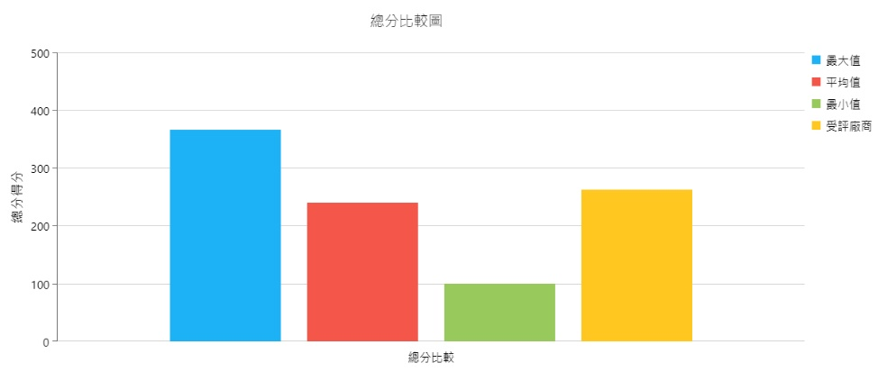

1. 四構面查詢-得分雷達比較圖

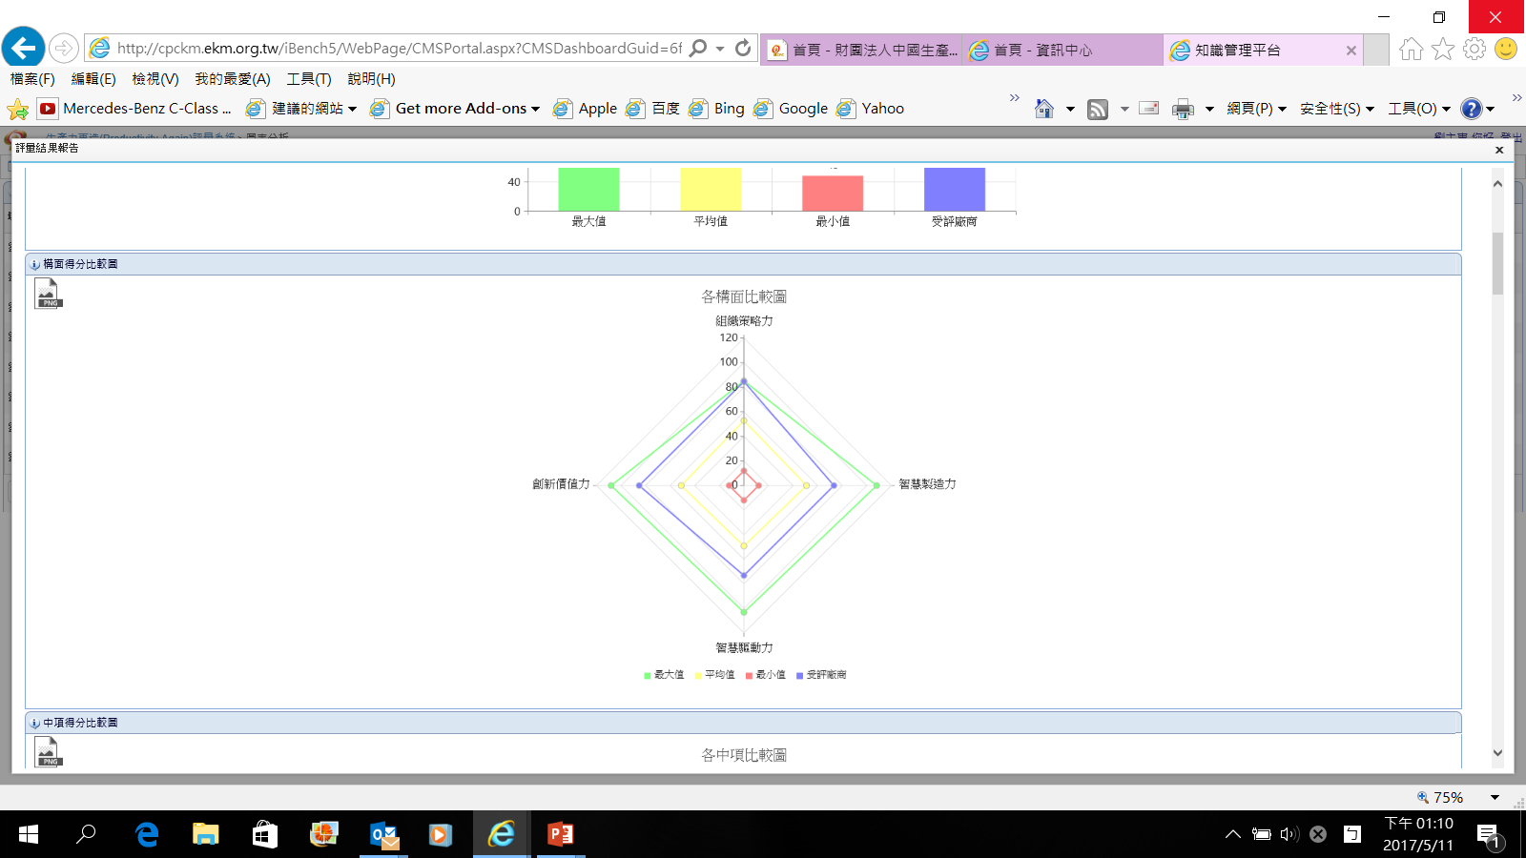

1. 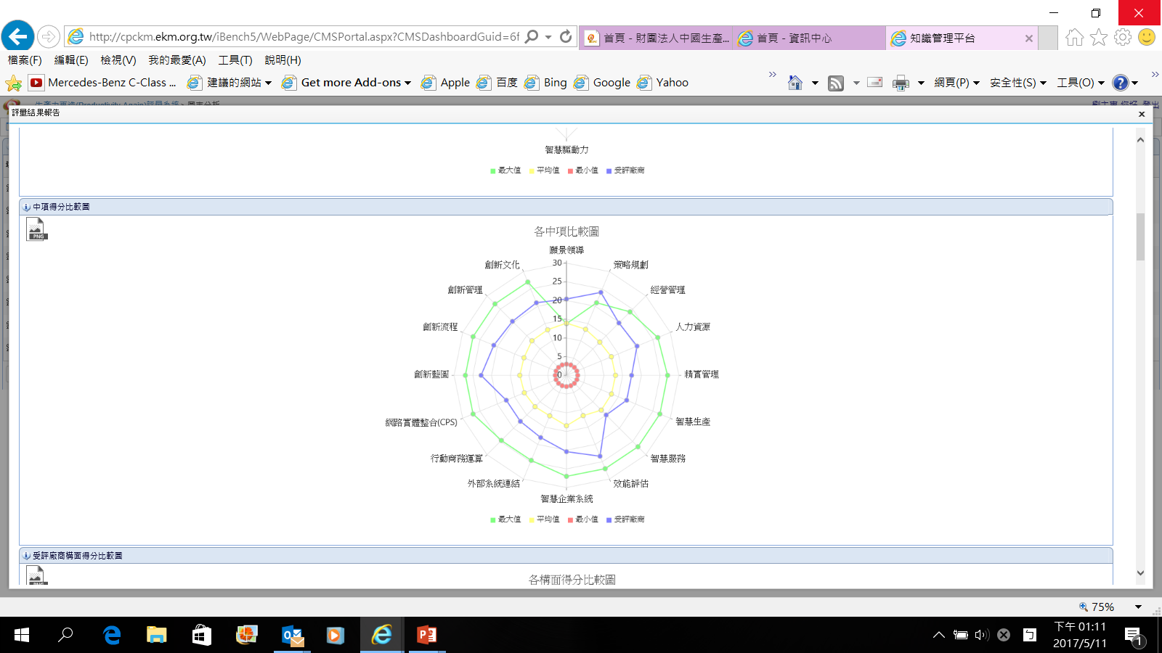十六中項查詢-得分雷達比較圖

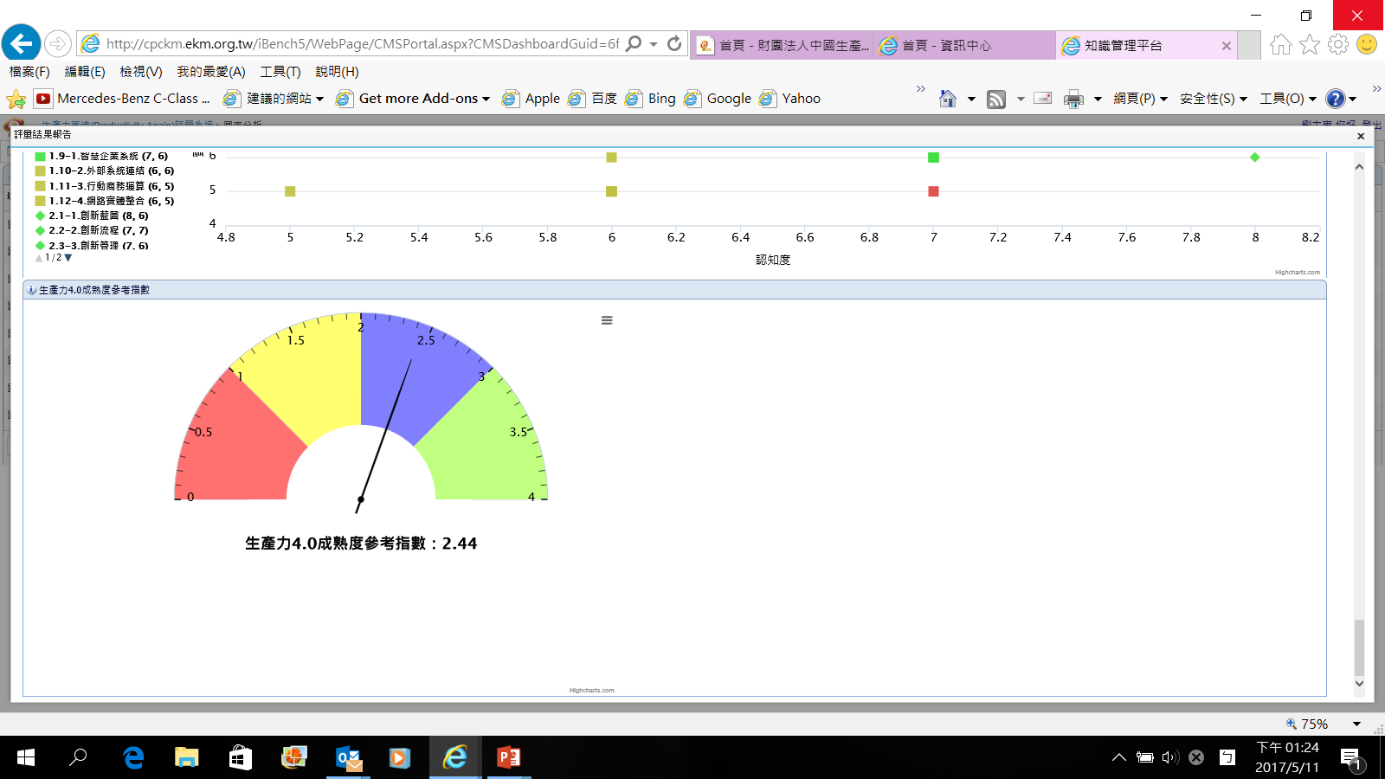4、受評廠商生產力再造(4.0)成熟度參考指標

**柒、附件**

一、受輔導單位合法登記資料（足資證明其為製造業或與製造業相關之技術服務業者）

二、輔導經費編列原則

（一）「預算經費」編列說明

|  |  |  |
| --- | --- | --- |
| **科目** | **編列方式及說明** | **備註** |
| **直接**  **薪資** | 1.僅編列直接從事專業服務工作人員之實際薪資，並包括前述人員公假與特別休假等之薪資、保險費及退休金等費用。 | 採購法規定 |
| 2.直接薪資經議定後不得流出及流入。 |  |
| 3.直接薪資不可超過「經濟部及所屬機關委辦計畫預算編列基準」各級職人事費上限之加總。 |  |
| **管理**  **費用** | 1.管理費用包括未在直接薪資項下開支之管理及會計人員之薪資、保險費及退休金、辦公室費用、水電及冷暖氣費用、機器設備及傢俱等之折舊或租金、辦公事務費、機器設備之搬運費、郵電費、業務承攬費、廣告費、準備及結束工作所需費用、參加國內外專業會議費用、業務及人力發展費用、研究費用或專業聯繫費用及有關之稅捐等。但全部管理費用不得超過直接薪資之百分之一百。 | 採購法規定 |
| 2.編列委辦計畫其他相關費用（不含直接薪資、其他直接費用），並敘明各項費用之分攤基礎。 | 直接薪資 |
| **其他**  **直接**  **費用** | 包括執行委辦案件工作時所需直接薪資以外之各項直接費用，如差旅費、加班費、資料收集費、專利費、外聘顧問之報酬、電腦軟體費、圖表報告之複製印刷費及有關之各項稅捐等。 | 採購法規定 |
| 1.人事費  （1）直接從事專業服務工作人員之加班費  （2）臨時人員費用  2.旅運費：經濟部及所屬機關委辦計畫預算編列基準。  3.材料費：經濟部及所屬機關委辦計畫預算編列基準。  4.維護費：經濟部及所屬機關委辦計畫預算編列基準。  5.設備使用費：經濟部及所屬機關委辦計畫預算編列基準。  6.業務費：經濟部及所屬機關委辦計畫預算編列基準。  7.其他：如指定辦公室租金  8.委託勞務費  9.專業服務費 |  |
| **公費** | 廠商提供專業服務所得之報酬，包括風險、利潤及有關之稅捐等。  公費為定額，不得按直接薪資及管理費之金額依一定比率增加。  公費比例及計算方式：（直接薪資+管理費）x9％  備註：公費採計之範圍僅限於政府委辦經費，不含自籌款。 |  |
| **營業稅** | （直接薪資+管理費用+其他直接費用）* 5％。 |  |

（二）「會計科目」說明

1、會計科目架構

|  |  |  |  |  |
| --- | --- | --- | --- | --- |
| 經費性質 | 會計科目 | | | 編列項目 |
| 一級科目 | 二級科目 | 三級科目 |
| 經常門 | 直接薪資 | 專任研究人員費用 | X | X |
| 管理費用 | X | X | X |
| 其他直接費用 | 人事費 | 加班費 | 直接人力加班費 |
| 臨時聘僱人員 |  |
| 派遣人力 |  |
| 旅運費 | 租車費 |  |
| 短程車資 |  |
| 國內旅費 | 計畫人員旅費 |
|  |
| 運費 |  |
| 材料費 | 材料費 |  |
| 維護費 | 維護費 |  |
| 業務費 | 稿費 |  |
| 租金 | 場地租金 |
| 設備租金 |
|  |
|  |
| 郵電費 | 郵資及快遞費 |
| 電話及通訊費 |
| 物品-消耗品 |  |
| 會議餐點 |  |
| 印刷費 |  |
| 資料蒐集費 |  |
| 廣宣費 |  |
| 專業服務費 |  |
| 其他 | 雜支 |
| 公費 | X | X | X |
| 營業稅 | X | X | X |
| 資本門 | 資本支出 | X | X | X |

※備註：

1、編列項目空白處表示可於系統依計畫需求自行新增，可於會計科目或工作項目說明。

2、經常門說明

（1）直接薪資

| 二級科目 | 職級 | 內容說明 | 備註 |
| --- | --- | --- | --- |
| 專任研究人員費用 | 主持人  協同主持人  研究員  副研究員  助理研究員  研究助理 | 1. 專任研究人員指由受委託單位編制內正式僱用，且在該單位支領全薪之人員擔任者，故應於計畫書中列明不同研究人員參與該委辦計畫所貢獻之時間，並按其投入各該委辦計畫之工作時間比例攤計人事費。2.所列標準內含薪資、獎金、退休、保險及其他福利等。 2. 直接薪資包括契約所載直接從事專業服務工作人員之實際薪資，另加百分之三十作為工作人員公假與特別休假等之薪資、保險費及退休金等費用。 | 1.經濟部及所屬機關委辦計畫預算編列基準科目  2.機關委託專業服務廠商評選及計費辦法 |

（2）管理費

|  |  |  |
| --- | --- | --- |
| 一級科目 | 內容說明 | 備註 |
| 管理費 | 本項費用係用以支應無法直接歸屬於委辦計畫而與委辦計畫有關之間接費用，包括：(1)行政管理部門之人事費、業務費、旅運費、維護費等。(2)財產保險費、捐贈、員工招募廣告費、會議支出、勞務費、公共關係費（即委辦計畫項下因公需要之招待費用）等共同性質費用。但全部管理費用不得超過直接薪資之百分之一百。 | 1.經濟部及所屬機關委辦計畫預算編列基準科目  2.機關委託專業服務廠商評選及計費辦法 |

（3）其他直接費用

| 會計科目 | | 編列項目 | 內容說明 | 備註 |
| --- | --- | --- | --- | --- |
| 二級科目 | 三級科目 |
| 人事費 | 加班費 |  | 各單位編制內人員、約聘僱人員等員工超時加班、不休假加班及值班費。 | 適用中央政府第一級至第三級用途別科目分類定義及計列標準 |
| 人事費 | 臨時聘僱人員 |  | 因計畫所需由單位直接聘用臨時人員。 | 產業發展署需求增訂 |
| 人事費 | 派遣人力 |  | 因計畫所需透過派遣公司聘用臨時人員。 | 產業發展署需求增訂 |
| 旅運費 | 租車費 |  | 因執行計畫所需之租車費用（包括公務車租用、與車行簽訂租用契約視需求派車均屬之） | 產業發展署需求增訂 |
| 旅運費 | 短程車資 |  | 因執行計畫所需之短程市內洽公所需車資（如計程車、大眾捷運、公車等） | 適用中央政府第一級至第三級用途別科目分類定義及計列標準 |
| 旅運費 | 國內旅費 | 計畫人員旅費 | 計畫人員執行計畫於台澎金馬等地區所需之差旅費用（如台鐵、高鐵、飛機、客運等）。如自行開車者，不得報支過路費、停車費，油資為1公里6元，並且應詳列公司至出差地之交通里程數。 | 適用中央政府第一級至第三級用途別科目分類定義及計列標準 |
| 旅運費 | 運費 |  | 凡執行計畫所需之物品運輸、裝卸、通行（含通關）等費用（不包含快遞費）。 | 適用中央政府第一級至第三級用途別科目分類定義及計列標準 |
| 材料費 | 材料費 |  | 依執行計畫所需之材料。（請另列材料清單） | 經濟部及所屬機關委辦計畫預算編列基準科目 |
| 維護費 | 維護費 |  | 計畫執行所用之機械、儀器設備（不包括資訊設備）及國有財產設備之保養、維修費用。 | 經濟部及所屬機關委辦計畫預算編列基準科目 |
| 業務費 | 租金 | 房屋租金 | 處理計畫所需使用之辦公處所之租金費用。 | 經濟部及所屬機關委辦計畫預算編列基準科目 |
| 業務費 | 租金 | 場地租金 | 處理計畫所需臨時租用之會議、展覽、研討會、成果發表等場地之租金，限於公設場地辦理，若辦理地點非公設場地，應於活動啟動前三個月，事先提報非公設場地資訊，完成報備始得申請場地租金費用。 | 經濟部及所屬機關委辦計畫預算編列基準科目 |
| 業務費 | 租金 | 設備租金 | 以營業租賃方式租用各項機械、儀器設備之租金費用（不包含資訊設備）。 | 經濟部及所屬機關委辦計畫預算編列基準科目 |
| 業務費 | 水電費 |  | 處理計畫所需使用水、電、煤氣等費用。 | 適用中央政府第一級至第三級用途別科目分類定義及計列標準 |
| 業務費 | 郵電費 | 郵資及快遞費 | 執行計畫所需郵資及快遞等業務聯繫費用屬之。 | 中小企業處會計科目 |
| 業務費 | 郵電費 | 電話及通訊費 | 執行計畫所需電話、電報、數據通訊或網路通訊等業務聯繫費。 | 中小企業處會計科目 |
| 業務費 | 物品-消耗品 |  | 依財物標準分類所定除油料以外之消耗品，包括文具紙張、電腦及周邊設備可拆卸分別處理之耗材（如喇叭、磁片、碳粉匣等）水電器用品耗材、防護等用品及費用。 | 適用中央政府第一級至第三級用途別科目分類定義及計列標準 |
| 業務費 | 會議餐點 |  | 執行計畫所需之舉辦之會議、研討會等之餐點費用 | 因執行單位需求增設之會計科目 |
| 業務費 | 印刷費 |  | 執行計畫所需之會議資料及教材講義裝印、期中期末報告印刷等費用。 | 中小企業處會計科目 |
| 業務費 | 資料蒐集費 |  | 因計畫所需之各項資料蒐集費用（包含圖書、報章雜誌、資料庫、資料調查、問卷調查、資料購置、訪談費等費用） | 產業發展署需求增訂 |
| 業務費 | 專業服務費 |  | 委聘專業機構或人員提供服務之費用等屬之。 | 經濟部及所屬機關委辦計畫預算編列基準科目 |
| 業務費 | 其他 | 雜支 | 因計畫所需之各項雜支費用。 | 經濟部及所屬機關委辦計畫預算編列基準科目 |

（4）公費

|  |  |  |
| --- | --- | --- |
| 一級科目 | 內容說明 | 備註 |
| 公費 | 執行單位執行計畫所得之報酬 | 機關委託專業機關委託專業服務廠商評選及計費辦法 |

（5）營業稅

|  |  |  |
| --- | --- | --- |
| 一級科目 | 內容說明 | 備註 |
| 營業稅 | 執行計畫所需之營業稅 | 機關委託專業機關委託專業服務廠商評選及計費辦法 |